Zašto je boravak u prirodi važan za dete?
Boravak uprirodi je važan za decu. Prosečno školsko dete, ukoliko može da bira, radije će ostati unutra, uz računar i razne elektronske igrice, međutim, deci je potreban svež vazduh i kretanje.
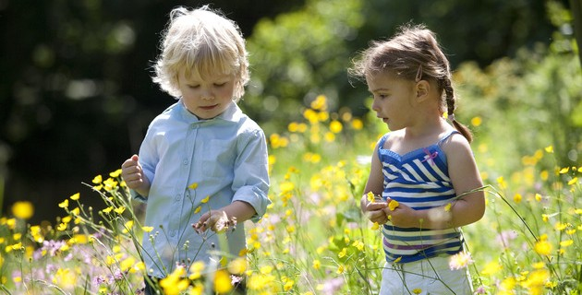
To je potrebno svima. Roditelji koji nađu načine za porodično druženje van kuće, neguju telo svog deteta isto koliko i njegovu povezanost sa životom uopšte, kao i veze između dece i roditelja. Istraživanja su došla do sledećih zaključaka kada je reč o deci koja provode vreme u prirodi:
– Smirenija su – Boravak u prirodi smiruje dečija čula.
– Srećnija su – Sunce, svež vazduh i fizička aktivnost podstiču dobro raspoloženje i smanjuju tendenciju ka depresiji.
– Zdravija su – Kod mnoge dece koja ne provode dovoljno vremena napolju dolazi do nedostatka vitamina D. Vazduh unutar kuće manje je zdrav. Deca koja se igraju napolju imaju bolji vid i ređe su im potrebne naočare. Pretpostavlja se da je to zbog toga što manje gledaju u ekran.
– Manja je verovatnoća da budu gojazna – Pedijatri preporučuju da se deca najmanje sat vremena dnevno igraju napolju kako bi se zaštitila od gojaznosti i dijabetesa.
– Bolje uče – Istraživanja pokazuju da deca koja se igraju napolju imaju duže periode pažnje, bolje tolerišu frustracije i bolja su u školi. Bolje rade i testove. To sve mogu da zahvale kiseoniku koji je dopro do njihovog mozga.
– Kreativnija su – Igranje napolju je slobodnije od igranja sa tehnologijom. Deca tu vežbaju i maštu jednako kao i telo.
Svako ko je odrastao penjući se na drveće i hvatajući skakvce složiće se da sva deca zaslužuju takvo iskustvo.
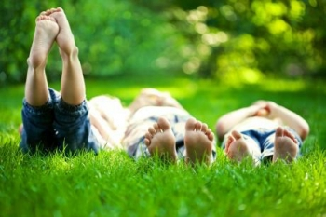Danas, kada pošaljemo dete da se igra napolju, nema sa kim to da radi. Mnogi od nas nemaju dvorište. Osim toga, moramo da čuvamo dete dok je napolju, a treba spremiti i večeru. I, naravno, dete bi radije bilo unutra uz računar. Samim tim veliki broj dece provodi vreme unutra.
Provodite vreme sa porodicom u prirodi planinareći, vozeći biciklu ili samo u šetnji. To će omogućiti porodici da se zbliži kao ništa drugo. Imaćete i divne uspomene, a ujedno ćete svi vežbati.
Ne morate da smišljate ništa veliko. Ako imate svoje dvorište mogućnosti su vam neograničene, od šutiranja lopte do kampovanja ispod šatora. Ipak, svaki grad ima parkove i svaka porodica može da radi nešto zabavno napolju. Dva veoma važna pravila su:
– Isključite mobilne telefone. Svet će sačekati na vas. Ovo je kvalitetno vreme posvećeno porodici. Vrlo brzo deca će želeti da provode vreme sa prijateljima, a ne sa vama. Uživajte u ovom vremenu kako bi se povezali međusobno.
– Ako se odlučite na sportske aktivnosti bacite akcenat na zabavu, a ne na takmičenje. Osigurajte se da pravila budu opuštena kako bi i mališani uživali.
Ako ste ostali bez ideja, evo nekoliko sugestija:
– Ponesite loptu ili frizbi u park. Igrajte se odbojke, dodavanja lopte ili fudbala.
– Idite u porodičnu da vožnju bicikla. Ovo će postajati sve bolje kako dete raste.
– Idite u prirodu da šetate. Skupljajte kamenčiće ili lišće. Potražite tragove životinja. Posmatrajte bube. Ali, setite se da je dovoljno samo upijati utiske izazvane mirisima, zvucima i pogledom na prirodu. Ne morate da držite detetu lekciju o prirodi. Ako vam postavi pitanja, propratite detetovu radoznalost i pomozite mu da potraži odgovore kada dođete kući. Ponekad je posmatranje leptira mnogo korisnije nego čitanje o njemu.
– Pošaljite dete da skuplja žirove ili nešto slično.
– Pokušajte šetnju noću. Ponesite baterijske lampe, ali ih povremeno isključite kako bi slušali zvuke u prirodi i neometano posmatrali zvezde.
Ovo su uspomene koje će Vaše dete pamtiti kada odraste. Svako dete zaslužuje vezu sa prirodom koja nam pruža uslove za život. Na ovaj način hranite detetovu dušu.

